Grafieken Asbest in België met korte interpretatie.
Samenstelling: Laura Van den Borre
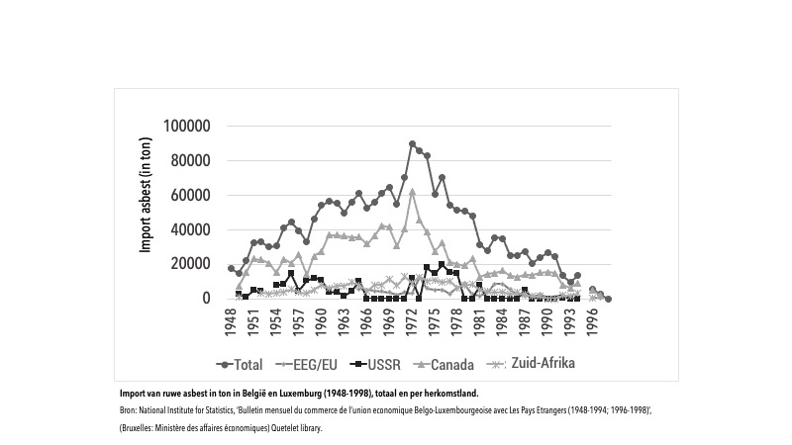

Deze figuur toont de invoer van ruwe asbestvezels voor België en Luxemburg in de naoorlogse periode. Omdat Luxemburg over een zeer kleine asbestindustrie beschikte, kan men aannemen dat deze importstatistieken voornamelijk een weergave zijn van de Belgische context. In totaal voerde België meer dan 2 miljard ton ruwe asbestvezels in na de Tweede Wereldoorlog. De jaarlijkse statistieken van invoer en export omvatten informatie over de belangrijkste landen van invoer. Canada, de Sovjet Unie en Zuid-Afrika vormen de grootste invoerders van ruwe asbest in België tussen 1948 en 1998. Op basis van de mineralogische afzetting in deze gebieden, nemen we aan dat de meerderheid van de ingevoerde asbestvezels chrysotiel was (Canada en Sovjet Unie). In Zuid-Afrika, zijn bijna alle soorten asbest aanwezig in de bodem, maar de belangrijkste types voor uitvoer waren amosiet en crocidoliet. Alle types asbest zijn schadelijk voor de gezondheid, maar van amosiet en crocidoliet wordt vermoed dat ze nog gevaarlijker kunnen zijn dan chrysotiel.

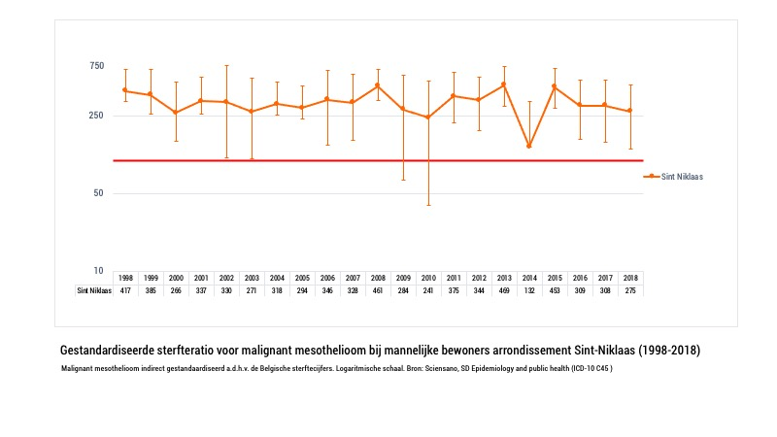
Bovenstaande afbeelding geeft de gestandaardiseerde sterfteratio (SMR) voor mesothelioom bij mannelijke inwoners van het arrondissement Sint-Niklaas. Een SMR is een maatstaf voor de verhouding tussen geobserveerde en verwachte sterfte in een gebied, waarbij rekening wordt gehouden met de leeftijdsstructuur. Een SMR van meer dan 100 betekent dat de sterfte in Sint-Niklaas hoger is dan verwacht op basis van het Belgische sterftepatroon van dat jaar. Voor mannelijke inwoners van het arrondissement Sint-Niklaas zien we dat de SMR en het 95% betrouwbaarheidsinterval in bijna elk observatiejaar hoger is dan 100. Dit betekent dat mannelijke inwoners van het arrondissement Sint-Niklaas een significant hoger sterftecijfer voor mesothelioom hebben dan Belgische mannen. Enkel in 2009 en 2010 vinden we geen significante oversterfte voor mannelijke mesothelioomsterfte in het arrondissement. De SMRs voor andere arrondissementen geven aan dat Sint-Niklaas een van de arrondissementen is met de hoogste mannelijke mesothelioomsterfte in België. Omwille van de lage absolute aantallen van vrouwelijke mesothelioomsterfte op arrondissementsniveau per jaar, werden deze analyses niet weergegeven.
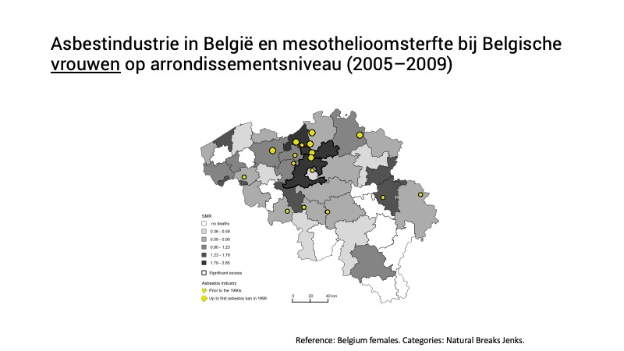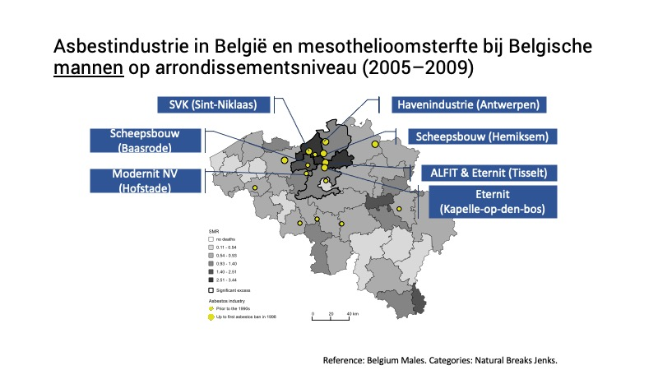

Bovenstaande kaarten tonen mannelijke en vrouwelijke mesothelioomsterfte in België per arrondissement van woonplaats op moment van overlijden in 2005-2009. Daarnaast zijn de belangrijkste historische asbestverwerkende bedrijven weergegeven. Voor mannelijke mesothelioomsterfte geven de gestandaardiseerde sterfteratios (SMRs) aan dat er significante oversterfte is in vijf aan elkaar grenzende arrondissementen: Sint-Niklaas, Mechelen, Dendermonde, Halle-Vilvoorde en Antwerpen. Voor vrouwelijke mesothelioomsterfte tonen twee arrondissementen een signifcant hogere sterftecijfer dan verwacht op basis van het Belgische sterftepatroon: Mechelen en Halle-Vilvoorde. Er is geen informatie beschikbaar over de bron van blootstelling bij deze slachtoffers. Op basis van de aanwezigheid van enkele belangrijke asbestverwerkende bedrijven en de tewerkstelling in deze bedrijven, wordt vermoed dat voor mannelijke inwoners van deze arrondissementen blootstelling op het werk de belangrijkste verklarende factor is. Voor vrouwen geldt het vermoeden dat de verklaring voornamelijk ligt in de overdracht van vezels via familieleden of milieugerelateerde blootstelling rond de grootste productiesites.

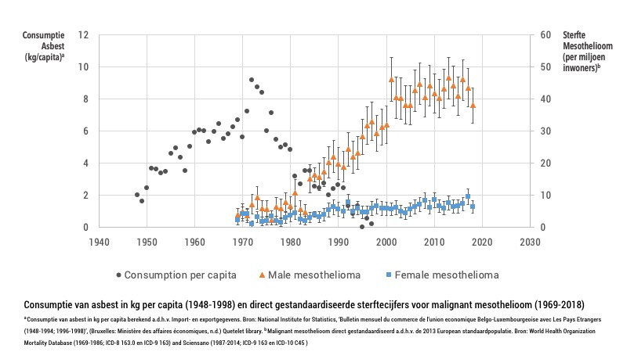
Bovenstaande figuur toont gebruik (invoer minus export) van ruwe asbestvezels in 1948-1998, enerzijds, en mannelijke en vrouwelijke mesothelioomsterfte in België in 1969-2018, anderzijds. Sinds 1948 steeg het gebruik van ruwe asbestvezels gestaag met een piek in 1972 met meer dan 9 kg ruwe asbest per capita (89 086 ton). Slechts 1% van de ingevoerde asbestvezels werd opnieuw geëxporteerd, wat doet vermoeden dat het overgrote deel van de ingevoerde asbest werd gebruikt om asbestproducten te vervaardigen of als voorraadopslag.
Aan de hand van de direct gestandaardiseerde sterftecijfers kunnen we Belgische sterftecijfers vergelijken doorheen de tijd. In het begin van de observatieperiode zijn er zeer weinig sterfgevallen tgv mesothelioom. Er zijn ongeveer 2 sterfgevallen door mesothelioom per miljoen inwoners in 1969, zowel bij mannen als bij vrouwen. In 2018 is mannelijke mesothelioomsterfte maar liefst 15 keer hoger dan in 1969 met 38 sterfgevallen per miljoen inwoners. De voorlopige piek voor mannelijke mesothelioomsterfte ligt in 2013 met 46,5 sterfgevallen per miljoen inwoners. Opmerkelijk is dat de piek in mannelijke mesothelioomsterfte ongeveer 40 jaar later ligt dan de piek in asbestgebruik. 40 jaar wordt vaak gemeld als de gemiddelde duur tussen asbestblootstelling en het voorkomen van symptomen van mesothelioom, wat het vermoeden onderstreept van een belangrijke bijdrage van beroepsblootstelling bij mannelijke slachtoffers.
De sterftecijfers voor vrouwen vertonen eveneens een niet verwaarloosbare impact. Tussen 1969 en 2018 verdrievuldigde de vrouwelijke mesothelioomsterfte van 2,4 naar 6,4 per miljoen inwoners. De voorlopige piek in vrouwelijke mesothelioomsterfte bij vrouwen ligt voorlopig in 2017 met 9,6 sterfgevallen per miljoen inwoners.

